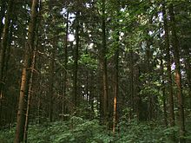
pine [paɪn] pine tree сосна
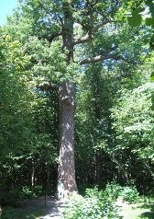
oak [əuk] oak tree дуб
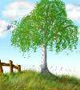
birch [bɜːʧ] берёза
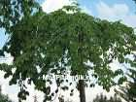
elm [elm] ; вяз
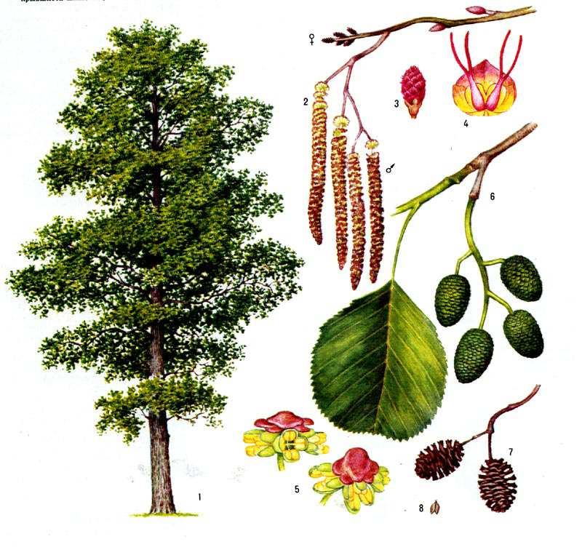
black alder ['ɔːldə] ольха чёрная

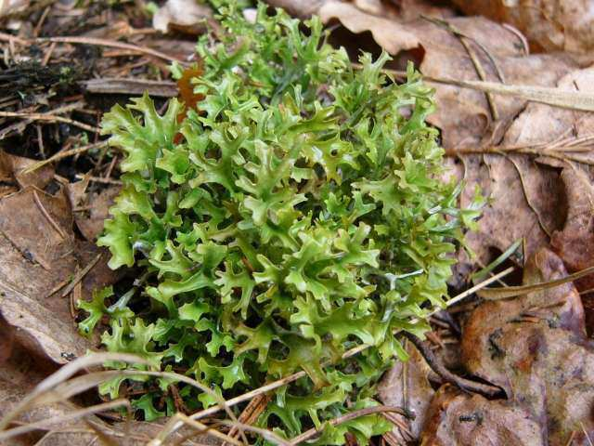
lichen ['laɪkən] лишайник
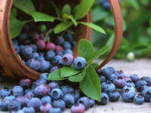
bilberry ['bɪlb(ə)rɪ] ;черника
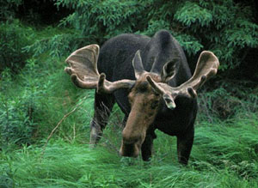
elk [elk] лось
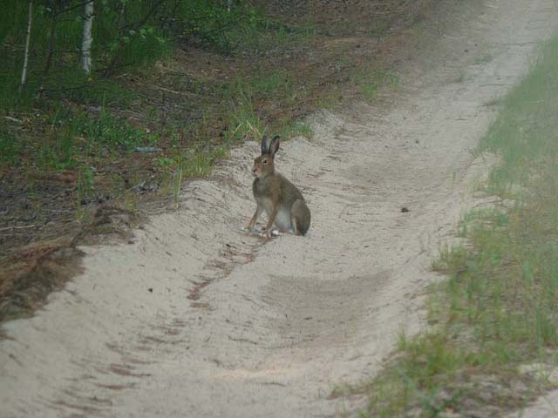
Alpine ['ælpaɪn] hare заяц-беляк
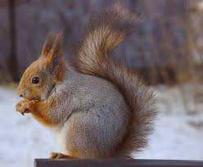
squirrel ['skwɪr(ə)l] белка
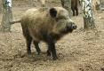
wild boar [ˌwaɪld'bɔː] ; кабан
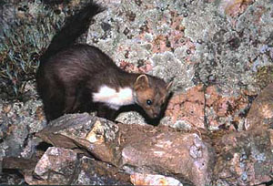
marten ['mɑːtɪn] куница
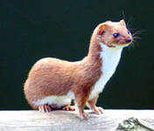
least weasel ['wiːz(ə)l] ласка
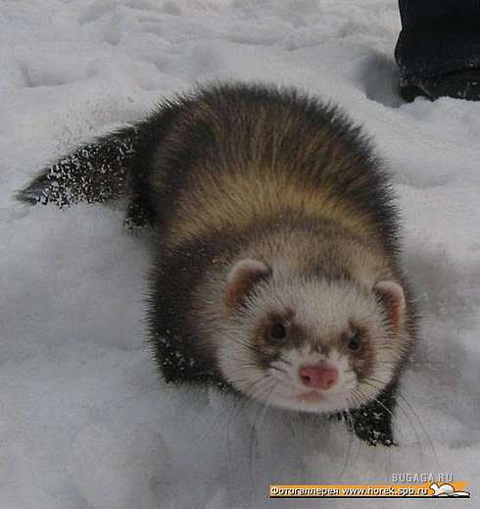
fitchew ['fɪʧuː] хорёк
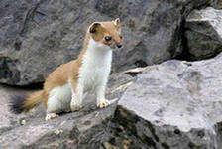
common weasel горностай
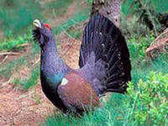
wood grouse ['wudˌgraus] тетерев-глухарь
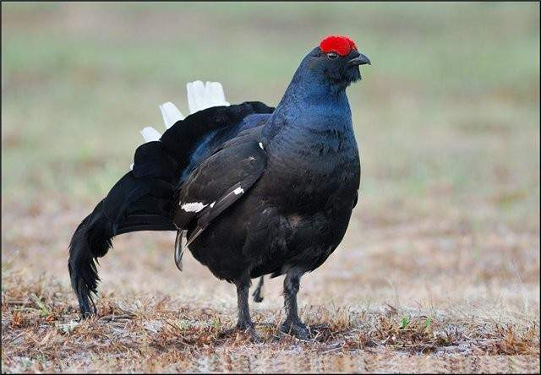
black grouse ['blækˌgraus] ; тетерев
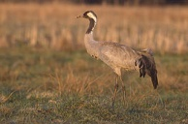
crane [kreɪn] журавль
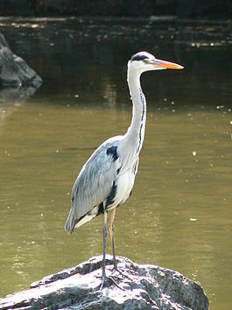
common heron серая цапля
['her(ə)n]
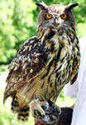
eagle owl филин
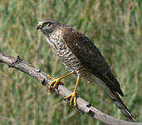
sparrow hawk
['spærəu] ястреб-перепелятник
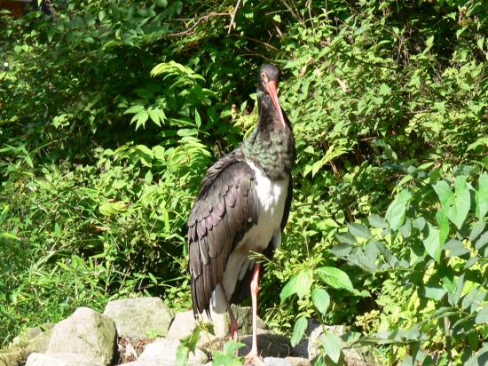
black stork чёрный аист
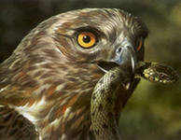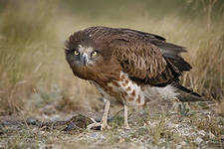
serpent eagle змееяд
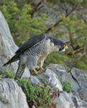
peregrine falcon ['perɪgrɪn] ['fɔː(l)k(ə)n] сокол, сапсан
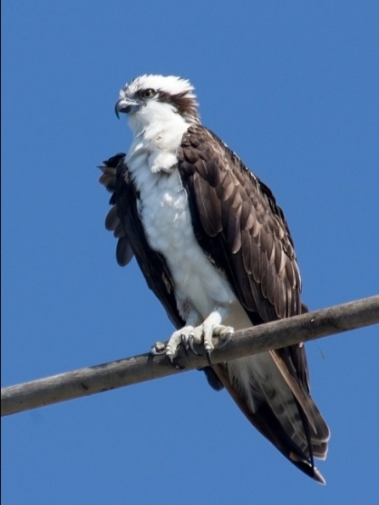
fish hawk скопа
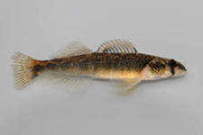
river darter речной дартер
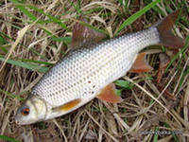
roach [rəuʧ] плотва

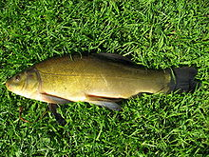
tench [ten(t)ʃ] ; линь
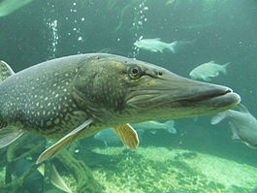
pike [paɪk] ; щука

